Esta es la ultima version:intenta guardar solo en habita_calendario las ocupadas y el resto xdefault seria desocupada para no hacer grande la BD

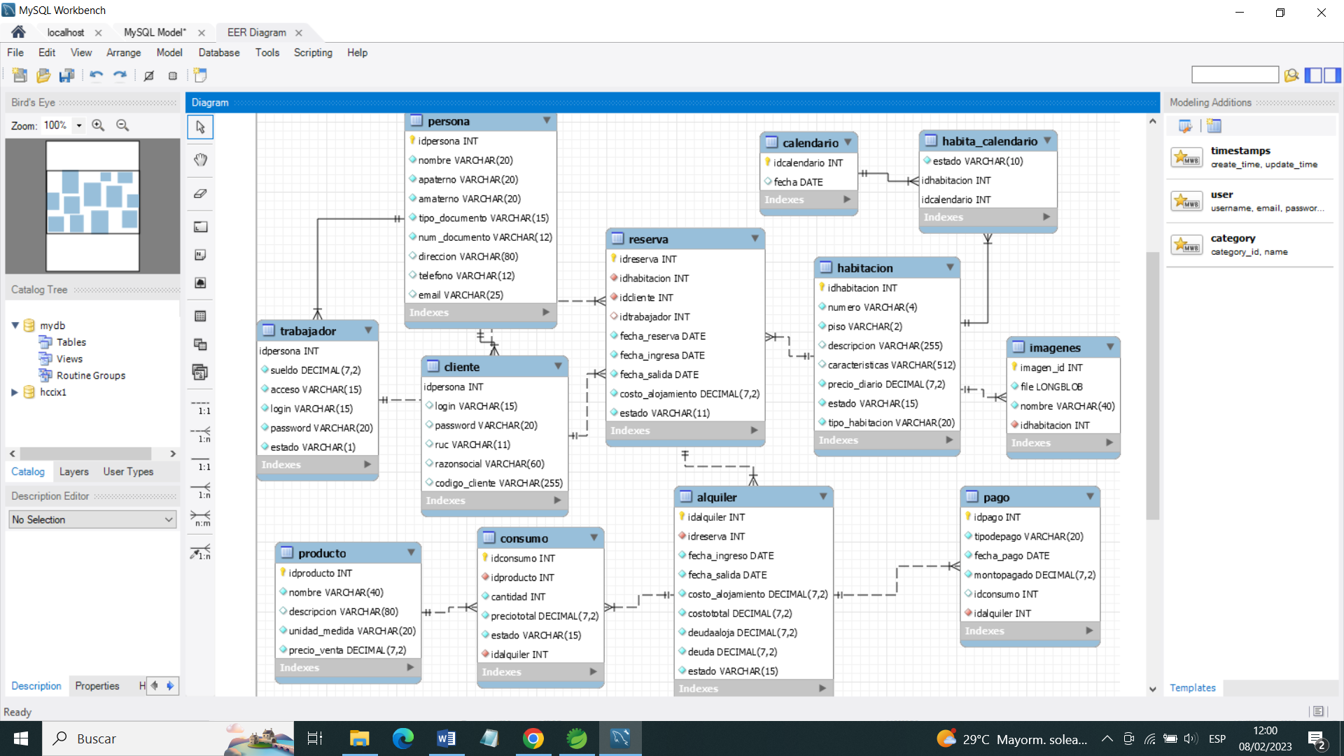

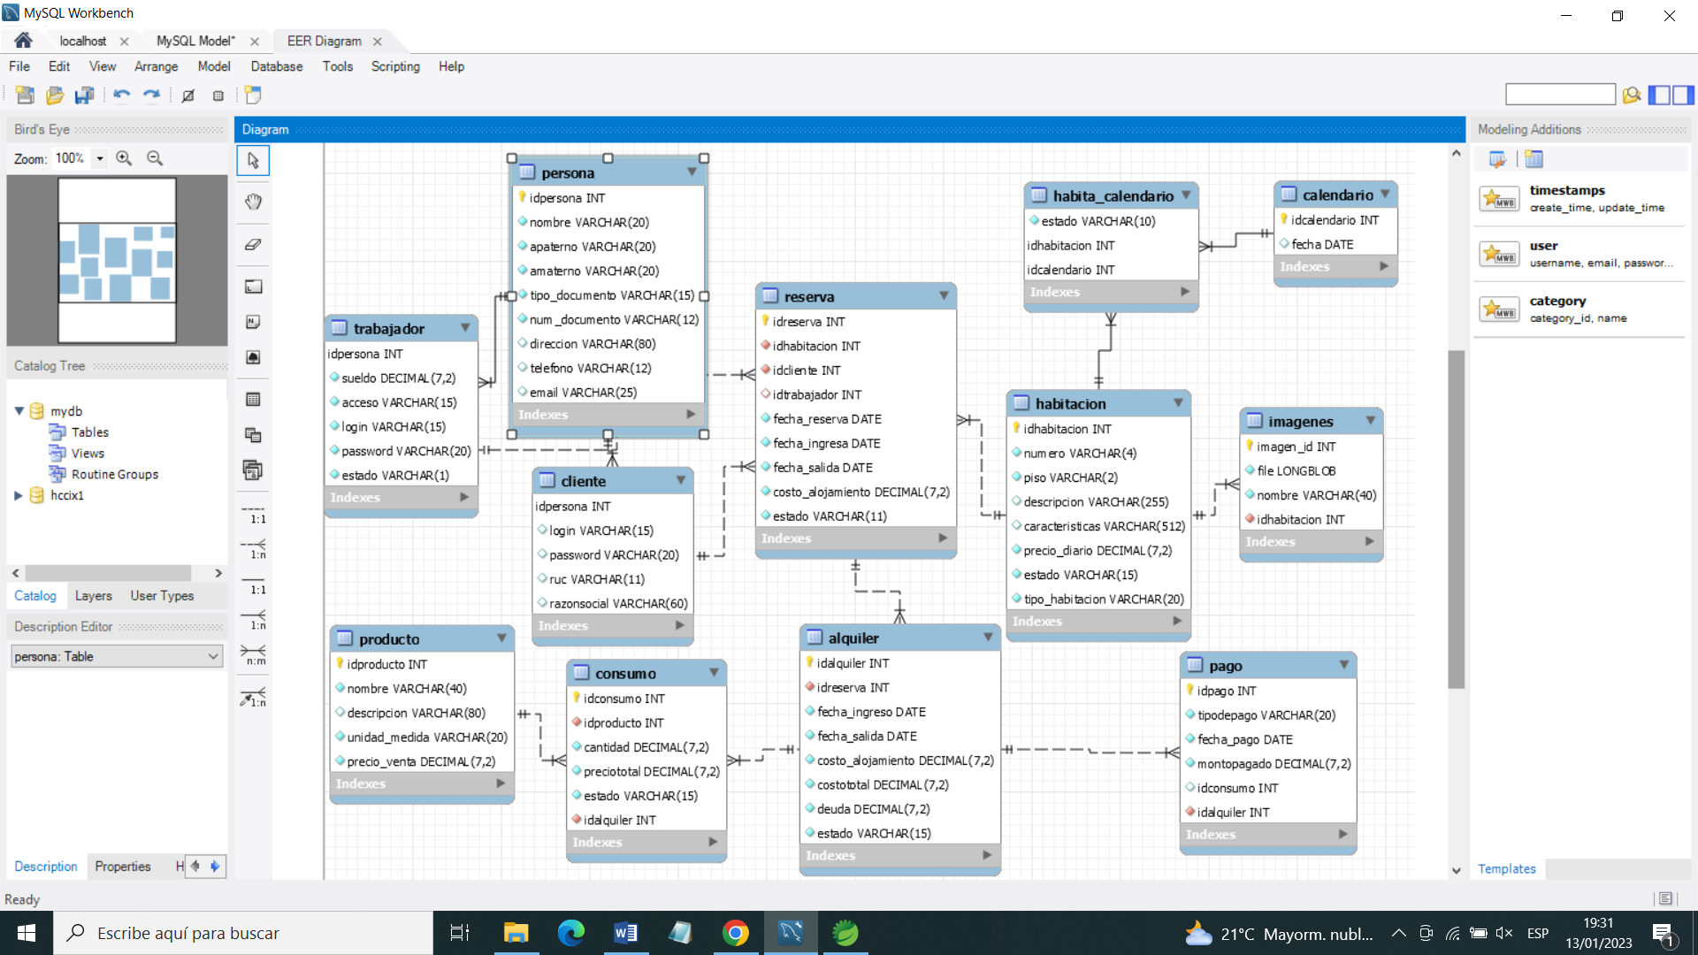

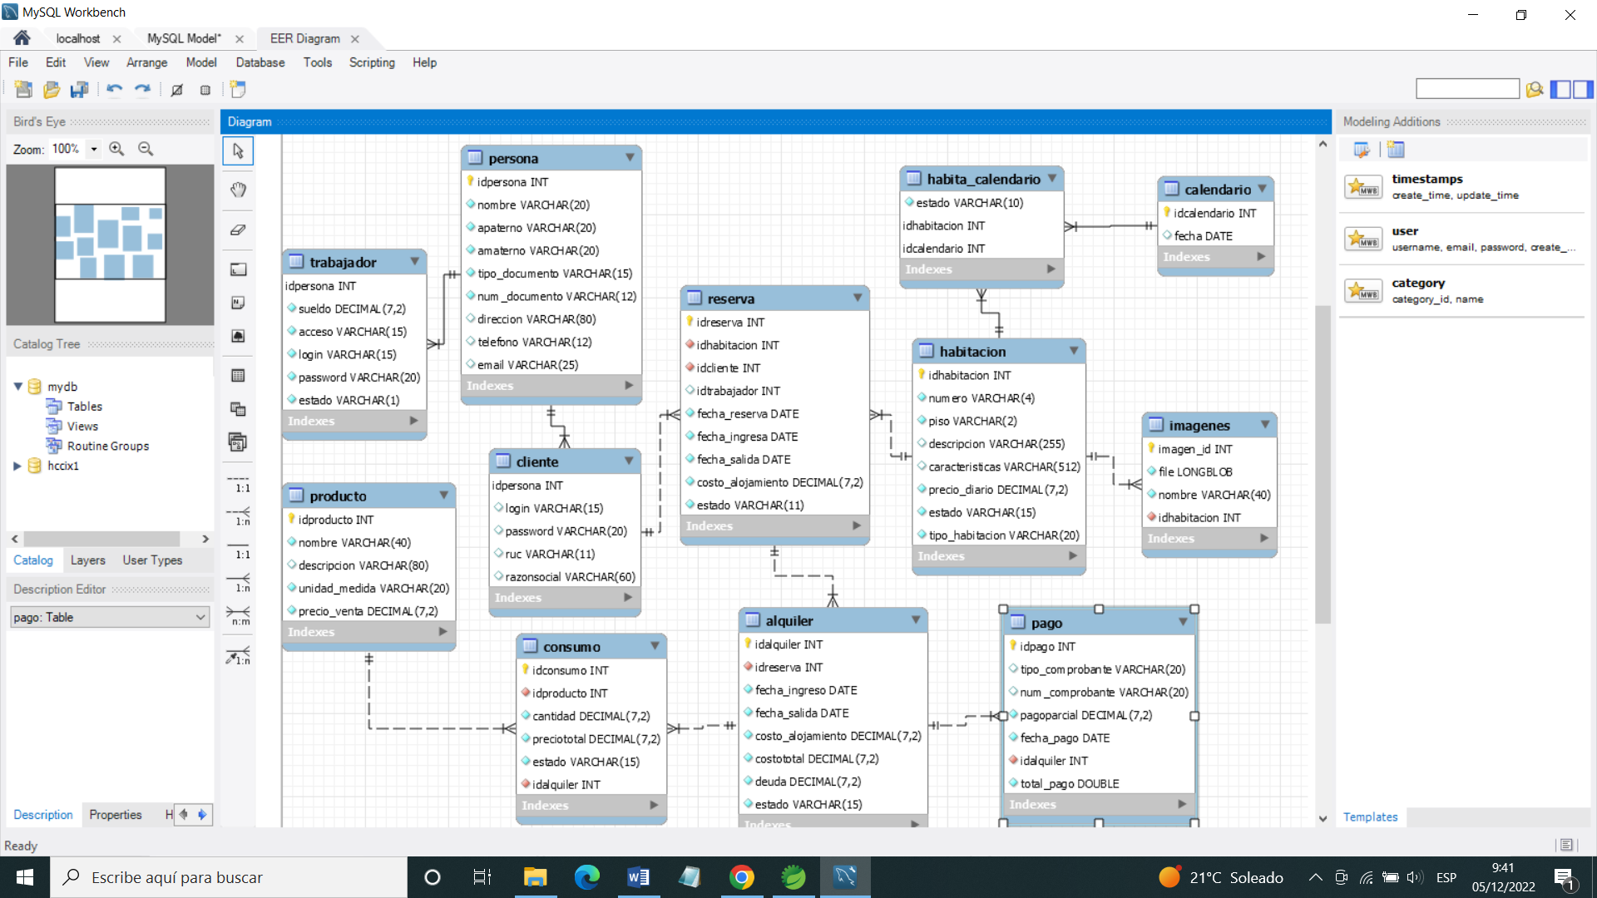

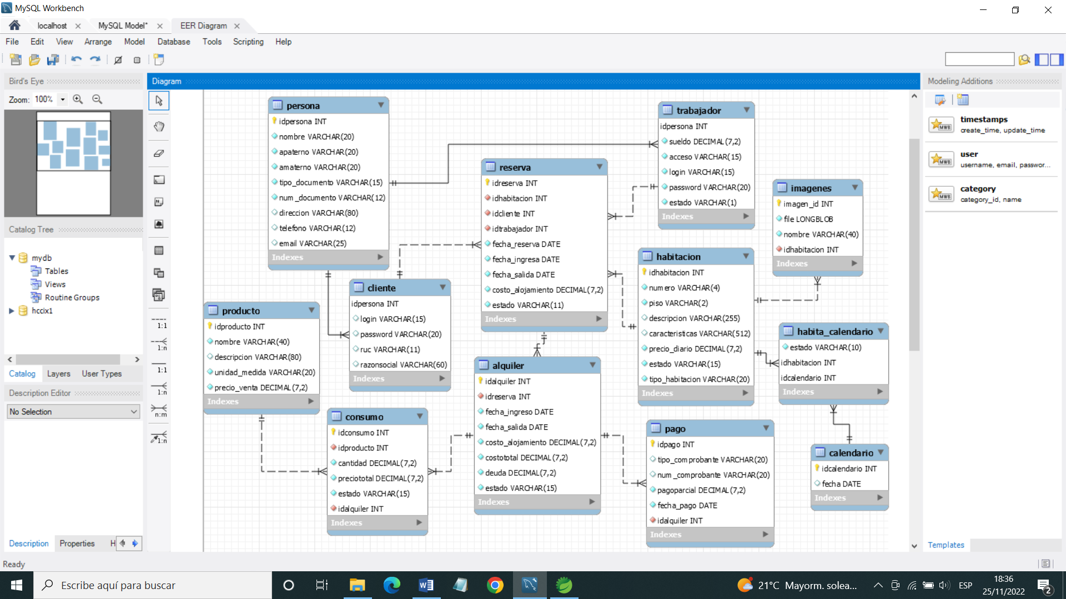

Regla: no se cobra por la reserva, no se aceptan pagos

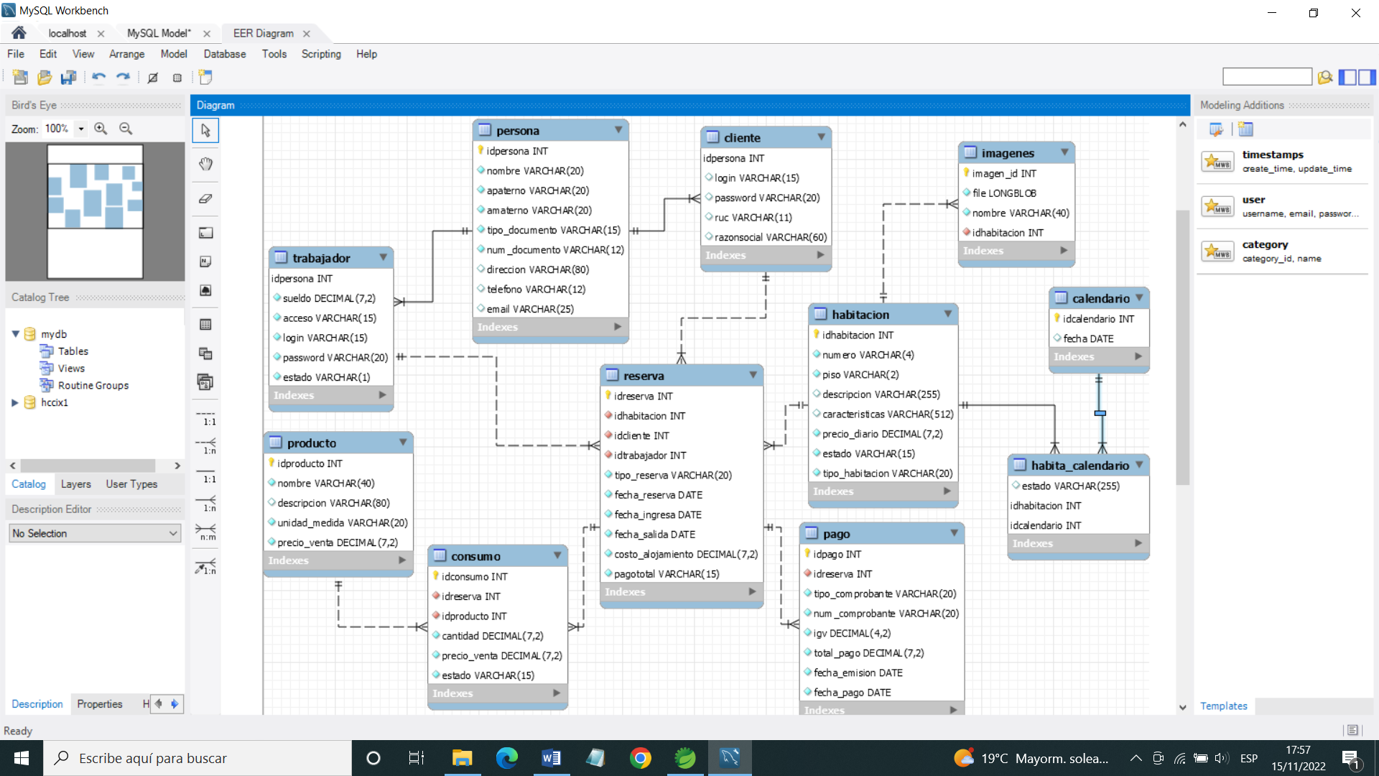

Reglas de negocio: por cada habitacion un numero de reserva, para una fecha el estado es ocupada o disponible

Mio: pequeños cambios al scrip original pa q iguale con mi spring: hccix1: q el cliente se registre solo y haga reservas x movil: adicional, poner estado al cliente

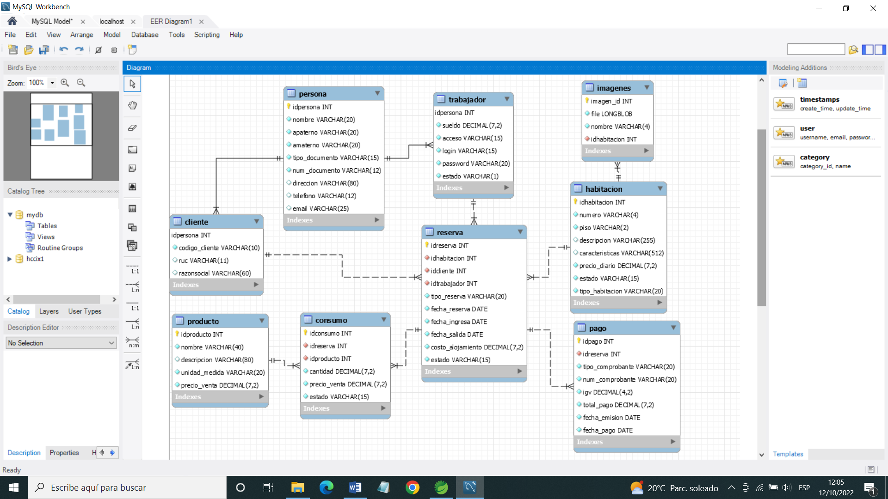

CODIGO_CLIENTE CANDIDATO A ELIMINAR

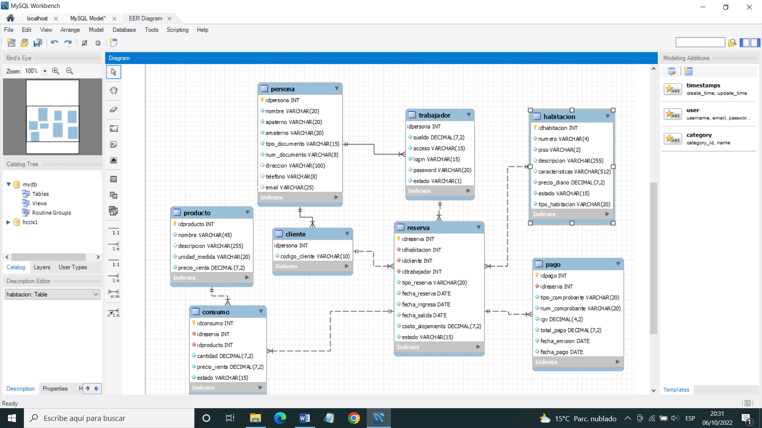

Del video:

